Викторина «Путешествие в мир сказок» для учащихся 4 класса

Добрый день, ребята! Сегодня мы с вами совершим путешествие в удивительный мир сказок.  
 С помощью сказок мы познаём мир, учимся различать добро и зло, правду и ложь….  
По настоящему мудр тот, кто не расстаётся со сказкой всю жизнь, потому что их красотой не устаёшь любоваться, а глубину сказки постигаешь лишь с годами.  
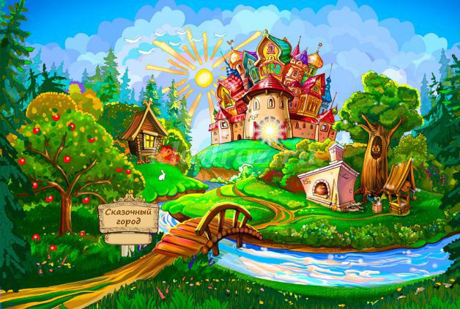

***1 тур. «Дополни имя»***  
 Я называю первое слово имени сказочного героя, вы продолжаете.  
Кощей –

Василиса –   
Карабас -   
Елена -   
Сестрица -  
Братец –  
Крошечка -   
Змей -   
Иван -   
Финист –  
Снежная -

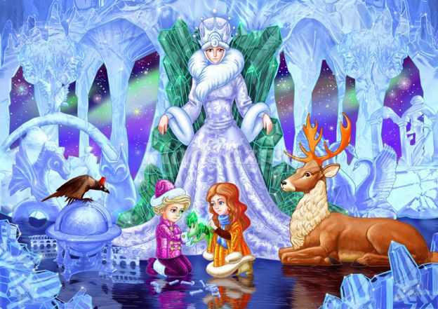

***2 тур. «Кто дал полезный совет?»***

1.Не открывай двери незнакомым людям.   
2. Чисти зубы, мой руки, принимай регулярно душ.   
3. Покушал, вымой за собой посуду.   
4. Не ходи по лесу один.   
5. Помогай друзьям в трудных ситуациях.   
6. Тщательно пережевывай пищу, не торопись и не разговаривай во время еды.   
7. Не выполняй просьбы малознакомых людей.   
8. Пей только чистую воду.   
9. Попав в трудную ситуацию, не паникуй, а постарайся найти из нее выход.  
10. Хорошо учись.

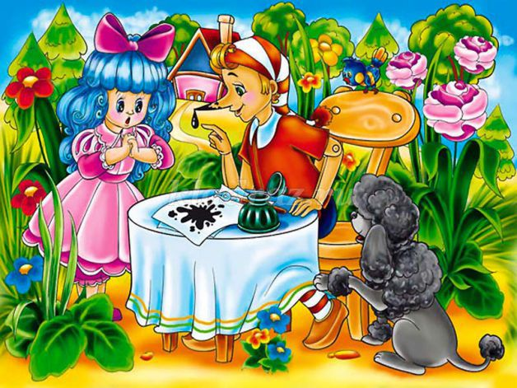

***3 тур. «Юмористическая викторина»***  
Здесь вам необходимо отгадать сказочных героев юмористической викторины.

1. Что является достижением волшебного сказочного аппетита?  
2. Назовите сказочный летательный аппарат?   
3. В какой сказке описана жизнь дружной коммунальной семьи?   
4. Назовите имя царя, жившего так давно, что об этом уже никто не помнит?   
5. Какое самое надёжное средство ориентации в сказочных ситуациях?   
6. Назовите имя высокопоставленной особы, чья улыбка стоила сказочно дорого?   
7. Как называется деталь женского платья, в котором помещаются реки, озёра, лебеди и другие элементы окружающей среды?   
8. В какой сказке содержится рецепт приготовления диковинного по своим вкусовым качествам блюда из столярного инструмента?

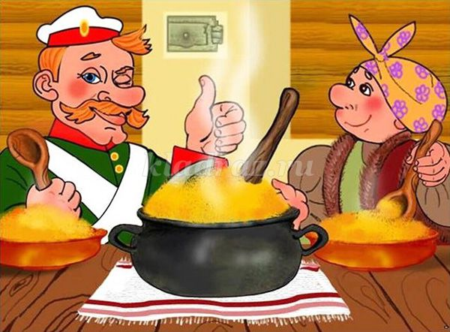

Молодцы, ребята!  
***4 тур. «Подумаем над сказкой»***  
 Даны две сказки: **«Петушок – Золотой гребешок»** и**«Колобок»**  
 *Надо ответить на следующие вопросы:*  
- Сколько героев в сказке?  
- Какие слова чаще повторяются?  
- Каков вывод из сказки?  
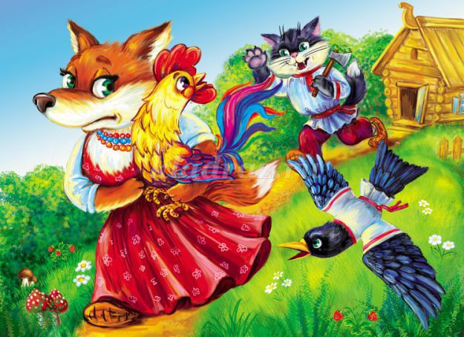

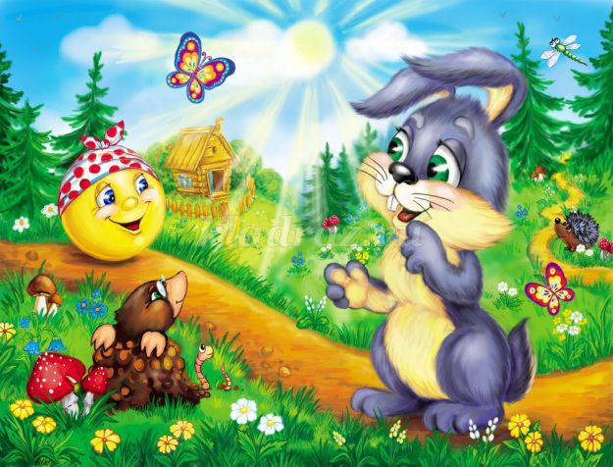

***5 тур. «Кто быстрей?»***

– Чем угощала лиса журавля?   
– Чем подавился петушок?   
– Кто помог сестре спасти брата в сказке «Гуси-Лебеди»?   
– Кого заморозил Мороз - Синий нос?   
– Что обещали купить родители дочке в «Гуси-Лебеди»?  
– Кто спас Снегурочку в сказке «Девочка Снегурочка»?  
– Кто помогал Крошечке - Хаврошечке выполнять работу?   
– На чьей кроватке уснула девочка в сказке «Три медведя»?

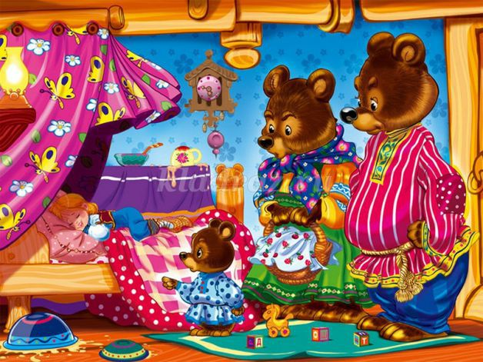

***6 тур. «Вопросы из ларца»***

1. Какое слово должен был выложить Кай из льдинок в сказке «Снежная королева?   
2. Что хотелось приобрести Железному Дровосеку?   
3. Очень правдивая вещь   
4. Кто ел неправильный бутерброд?   
5. Какое самое справедливое желание загадала девочка в сказке «Цветик – семицветик»?   
6. Какой рост был у девочки, спавшей в ореховой скорлупке?

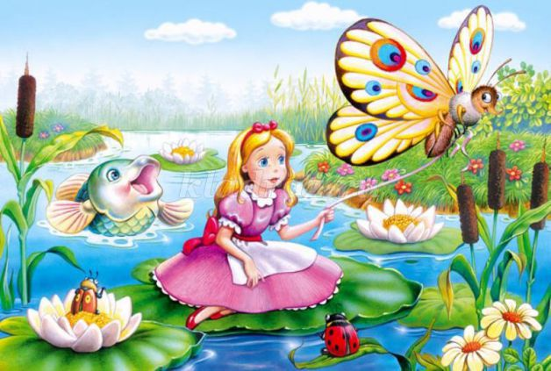

***7 тур. «По опорным словам угадай сказку!»***

Осел, шляпа, сапоги, поле, замок   
Дорога, разбойники, музыка, дружба   
Тыква, тюрьма, налоги, слезы, генералы   
Стадо, факел, лианы, волк, мальчик   
Бабушка, пирожки, лес, дровосеки, веревочка  
Нора, крыло, эльф, цветок, ласточка, полевая мышь   
Брат, сестра, яблонька, гуси, Баба – Яга, печка   
Солнце, снег, стекло, зеркало, утро, роза, олень   
Лебедь, яйцо, мечта, вода, утка, мороз   
Роза, трещотка, соловей, горшочек, принцесса   
Петух, зёрнышко, корова, кузнец, курочка   
Дупло, ведьма, собака, колыбель, трубка, принцесса   
Бабушка, внучка, мышка, курочка   
Море, ветер, колдовской напиток, боль, принц



***8 тур. «Назови одним словом»***

1. Сказочный кучер с длинным хвостом.   
2. Из чего фея сделала для Золушки карету?   
3. Сколько лет рыбачил старик, пока не поймал золотую рыбку?   
4. Количество оловянных солдатиков?  
5. Кусал женщин то в глаз, то в нос, да ещё и князь?   
6. Назовите имя девочки, которую ураган забросил в волшебную страну?   
7. В какой сказке грязная посуда решила сбежать от своей хозяйки?   
8. Женщина, которая совершила первый полет?   
9. Имя мальчика, которого унесли дикие лебеди?   
10. Кто из обитателей болота стал женой царевича?   
11. Секретный лазутчик Шапокляк?   
12. Как звали мальчика, чье сердце превратилось в лёд?   
13. Мужчина, использовавший сковородку и перчатки, как наряд?   
14. В каком городе жил незнайка?   
15. Всех излечит исцелит и под деревом сидит?  
16. Какое лакомство предпочитал Карлсон?



***9 тур. «Сундук с секретом»***

В сундуке находятся разные сказочные предметы. По описанию предмета отгадайте, что же находится в сундуке.

1. С помощью этого предмета, можно смастерить самые разные вещи, а можно даже меня убить.   
2. Эта вещь может спрятать вас, если её надеть на голову.   
3. Из – за этого предмета плакали дед да баба после проделки маленького зверька?  
4. Всю ночь ворочалась, потому что она ей мешала спать?   
5. Этот предмет говорил правду царице. Он сообщил, что есть на свете девица красивее.   
6. Вещь, которую съел крокодил? Как называется сказка?   
7. А прилетел этот предмет прямо в болото и упал возле лягушки?   
8. Она потеряла её на балу?

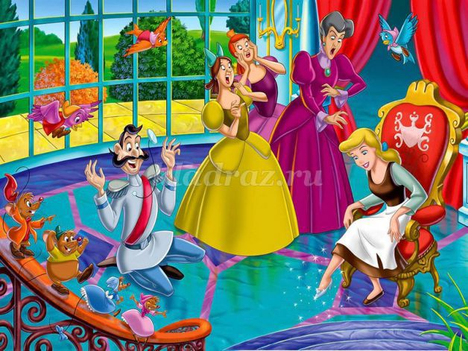

***10 тур. Викторина «Сколько?»***

1. Сколько сказочных героев тянуло репку?   
2. Сколько месяцев сидело у новогоднего костра?   
3. Сколько животных шло в Бремен, чтобы стать музыкантами?   
4. Сколько козлят похитил волк?   
5. Сколько лет было дяде Федору, когда он научился читать?   
6. Сколько раз обращался старик с просьбами к золотой рыбке?   
7. Сколько золотых монет Карабас Барабас дал Буратино?   
8. Сколько героев предлагали Дюймовочке выйти замуж?   
9. Сколько мартышек составляют длину удава?   
10. Сколько лет спала спящая красавица?   
11. Сколько лет крокодилу Гене?

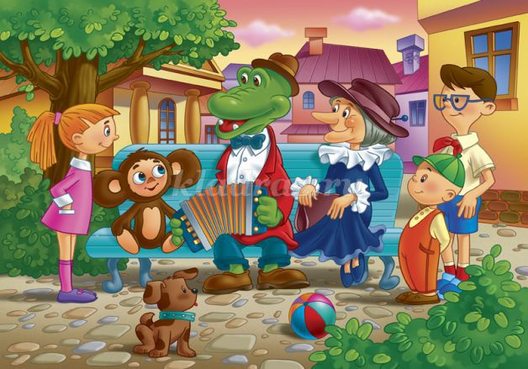

***Зрительный конкурс***  
Узнай сказку по детским рисункам выставки.

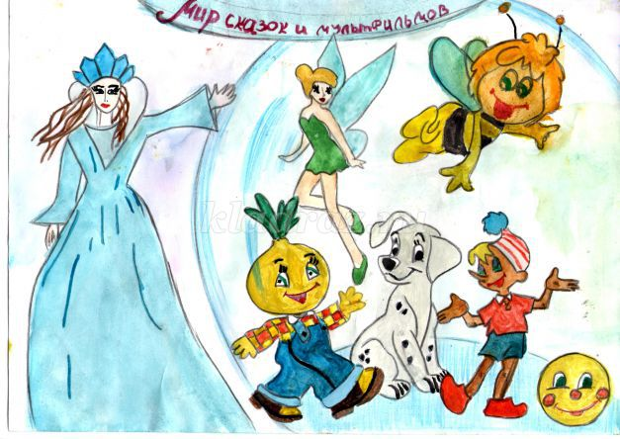

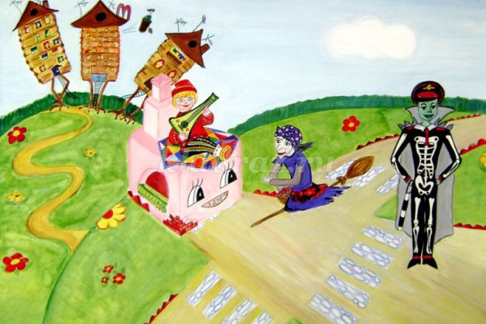

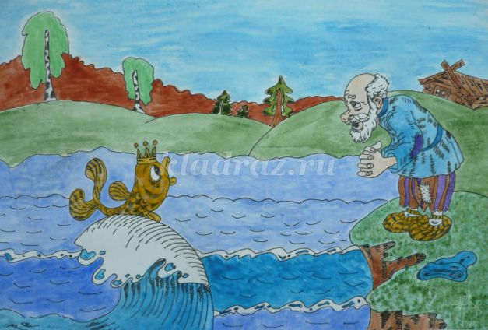

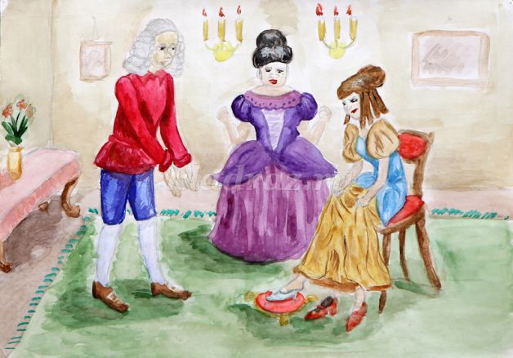

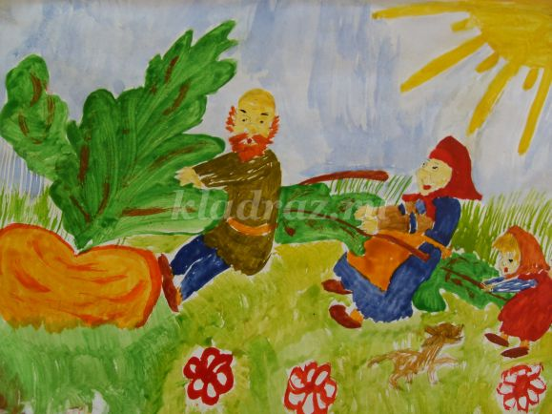

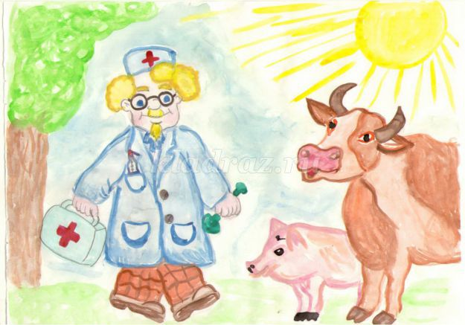

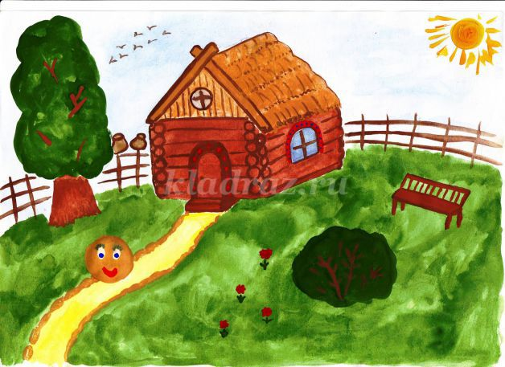

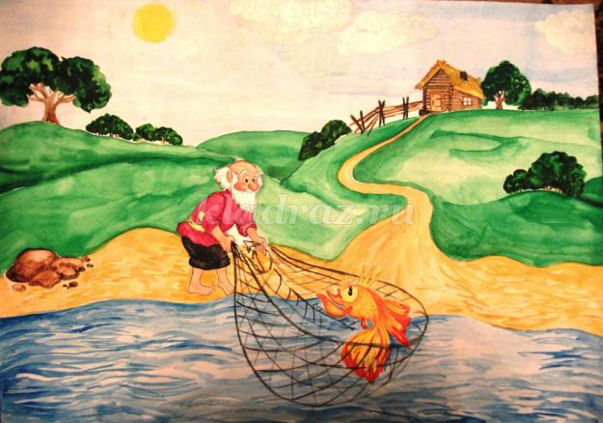

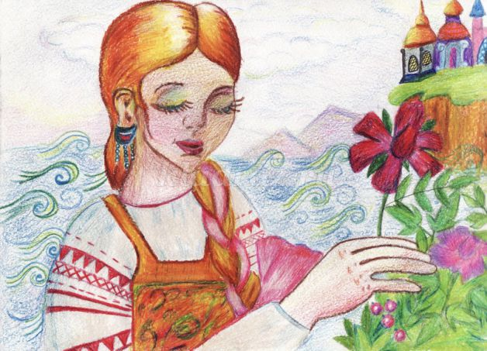

Молодцы, ребята! Викторина помогла нам попасть в мир добрых сказок, которые помогают нам быть добрыми, справедливыми и уметь найти выход из любой ситуации!